

Personal Resume

教育背景

**2011年09月 ～ 2015年06月 最高学历 ： 本科**

**就读学校 ： 沈阳医学院 职业专业 ： 护理学**

张素素

工作经历

身 段 ： 168cm/55kg

籍 贯 ： 广东省

生 日 ： 1994.06.11

手 机 ： 13800000000

现 居 ： 湛江市霞山区

邮 箱 ： 123456@qq.com

性 能 ： 全职

地 点 ： 广东省

薪 酬 ： 面议/月

岗 位 ： 医务科〖 办主任 〗

**2017年07月 ～ 2020年04月**

**工作企业 ： 中医卫生院**

**所在部门 ： 医务科〖 办主任 〗**

**任务情节 ：** 卫生院护士的行政办理；整体护理办理及护理病历书写办理；护理的临床传授和科研任务，及寄籍学生的带教任务；摆设卫生院护士的各类培训任务，和谐各个岗位的运作；处置医疗纠纷等事务；对外沟通，处置对外相干事务。

**2015年05月 ～ 2017年06月**

**工作企业 ： 四二人民医学院**

**所在部门 ： 心电科〖 护理师 〗**

**任务情节 ：** 练控制各种急救仪器，熟习各科的急救流程；练控制各种护理操纵技术，能够搞定护理中的各种技术操纵困难；检查护理品质，举行事情指挥；病人入院评估记载；校队药物，分发内服药，配打针针剂，动脉打针，视察用药结果，完成护理记载填写；处置科室内各种突发事变等。

**2015年01月 ～ 2015年04月**

**工作企业 ： 港区医学院**

**所在部门 ： 护士部〖 实习护士 〗**

**任务情节 ：** 港区医学院实习，先后在眼科 / 耳鼻喉科 / 心内科 / 泌外科 / 手术室 / 急诊科 / 儿科 / 神外科 / 妇科肿瘤病房轮转实习，熟悉医院大部分科室的病房运作情况，掌握了临床用药规范和先进的护理技术 。

从事护理任务积年，具有富厚的临床护理经历，实在的护理职业知识，能够为病人提供职业的护理。具有良好的办理能力，能够将科室任务摆设的井然有序；具有良好的人际往来能力和沟通能力，能够与病人以及病人家眷连结良好的沟通。任务上审慎、过细、踏实，将每一位病人视为家人，授予无所不至的关心，我酷爱医务任务，也乐意连续奉献自个儿。

《 大学英语六级 》

《 大学英语四级 》

《 护师资格证明 》

《 护士执业资格证明 》

自我评价

求职意向

技能证明

基本信息

**图片编辑教程**

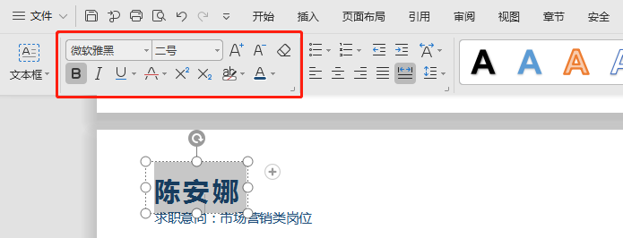

选择您需要更改的字，更改后单击左上角文字更改功能，可进行更改字号、字体、颜色等。

打开您的WPS简历，点击选中需要更换的图片，单击【插入】—【图片】，选择图片保存的位置，选择更换的图片，单击【打开】，插入您的证件照原图片，微调位置。

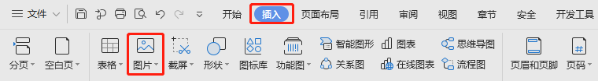

**文字编辑教程**

**打印教程**

**Print the tutorial**

关于打印：使用WPS或者WORD文档编辑完之后点击另存为PDF格式

使用纸张：普通纸或者彩印铜版纸

简历尺寸：A4纸（210*297cm）

分辨率值：300PPI

**编辑教程**

**Edit the tutorial**

**赠送图标**

**Free icon**

1. 要仔细检查已成文的个人简历，绝对不能出现错别字、语法和标点符号方面的低级错误。

2. 个人简历最好用A4标准复印纸打印, 字体最好采用常用的宋体或楷体,尽量不要用花里呼哨的艺术字体和彩色字, 排版要简洁明快，切忌标新立异。当然，如果你应聘的是排版工作则是例外。

3. 记住你的个人简历必须突出重点，它不是你的个人自传，与你申请的工作无关的事情要尽量不写，而对你申请的工作有意义的经历和经验绝不能漏掉。

4. 你的个人简历越短越好，因为招聘人没有时间或者不愿意花太多的时间阅读一篇冗长空洞的个人简历。最好在一页纸之内完成，一般不要超过两页。

5. 要尽要量提供个人简历中提到的业绩和能力的证明资料，并作为附件附在个人简历的后面。一定要记住是复印件，千万不要寄原件给招聘单位，以防丢失。

6. 不能凭空编造你的经历，说谎永远是卑鄙的，没有哪个公司会喜欢说谎的员工，但也没有必要写出所有你真实的经历。对你求职不利的经历你可忽略不写。

7.要组织好个人简历的结构，不能在一个个人简历中出现重复的内容。让人感到你的个人简历条理清楚，结构严谨是很重要的。

8. 你的个人经历顺序应该从现在开始倒过去叙诉，这样可使招聘单位在最短的时间内了解你最近的经历。

9. 在结构严谨的前提下，要使你的个人简历富有创造性，使阅读者能产生很强的阅读兴趣。

**简历要点**

**Resume points**